北方交大附中上学期初二数学期中考试
（时间：90分钟）
一、选择题（每题3分，共24分）
1、在等腰三角形、等边三角形、等腰梯形、平行四边形、矩形、正方形、正六边形中，一定为轴对称、中心对称、旋转对称的个数分别是（ ）
A、3，1，2 B、4，2，3 C、5，3，4 D、6，4，5
2、平行四边形ABCD的周长为60厘米，对角线相交于点O，△BOC的周长比△AOB的周长小8厘米，则AB、BC的长为（ ）厘米。
A、18、10 B、20、12 C、34、26 D、19、11
3、矩形具有而平行四边形不具有的特征是（ ）
A、对角相等 B、对角线相等 C、对角线互相平分 D、对边平行且相等
4、如果a是任意有理数，那么下列不等式中，（ ）一定成立。
A、a+1＞0 B、2a＞a C、a＞0 D、a＞0
5、在数轴上表示不等式x≥-2的解集，正确的是（ ）。
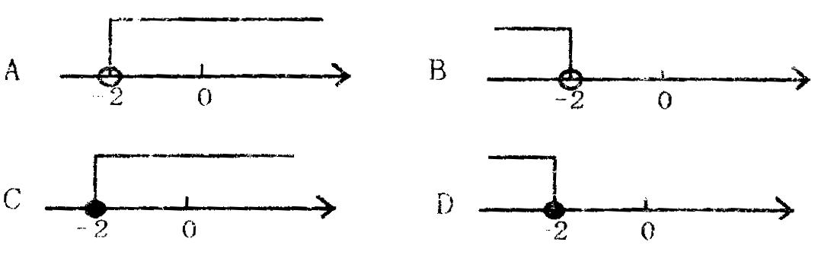
6、下面说法正确的是（ ）
A、一组对边相等，一组对角相等的四边形是平行四边形。
B、两条对角线相等的四边形是矩形。
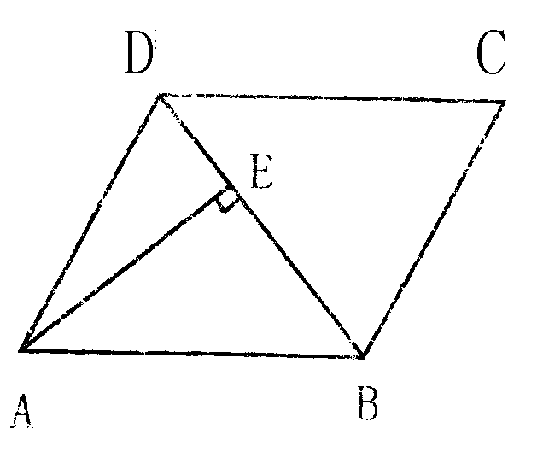
C、四条边相等的四边形是正方形。
D、四条边相等的四边形是菱形。
7、如图，平行四边形ABCD中，DB=DC，∠C=70°，
AE⊥BD于E，则∠DAE=（ ）。
A、20° B、25° C、30° D、35°

8、在等腰梯形ABCD中，AB∥CD，∠D=2∠B，AD+DC=8，则AB=（ ）。
A、6 B、7 C、8 D、9
二、填空题：（每空2分，共12分）
9、平行四边形ABCD中，∠A=2∠B，则有∠C= 度。
10、菱形ABCD的地角线AC=6厘米，BD=8厘米，则菱形ABCD的面积是 平方厘米。
11、用不等式表示：8a与1的差不小于1
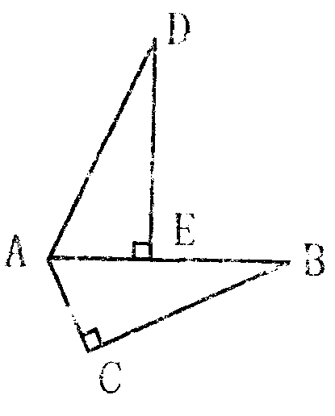
12、如图：△ABC与△ADE都是直角三角形，∠C与∠AED都
是直角，点E在AB上，∠DAE=60°，如果△ABC经旋转后能
与△ADE重合，那么 点是旋转中心，旋转了 度。

13、如图，矩形ABCD的两条对角线交于点O，且
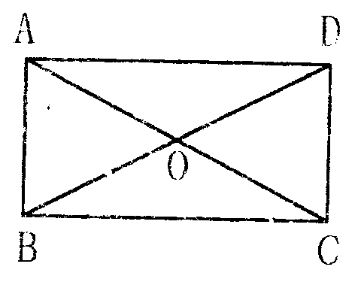
∠AOD=120°，AB=4厘米，则AC= 厘米。

14、如图，梯形ABCD中，AB∥DC，DE∥CB，
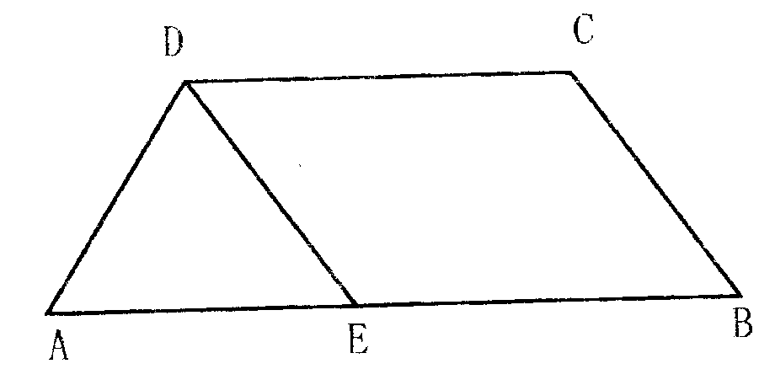
AED的周长为18，EB=4的梯形的周长为 。
三、计算题：（第15题5分，第16题6分）
15、解不等式3y-1＜5y+6，并把它们的解集在数轴上表示出来：
2（x+3）＜3-5（x-2）
16、解不等式组 $\frac{x+2}{3}$-$\frac{(2x−1)}{2}$≤1
四、作图题：
17、在下列方格图中，任意画出一个平行四边形，再将其沿着东北的方向平移2个单位，画出平移后的图形。（7分）
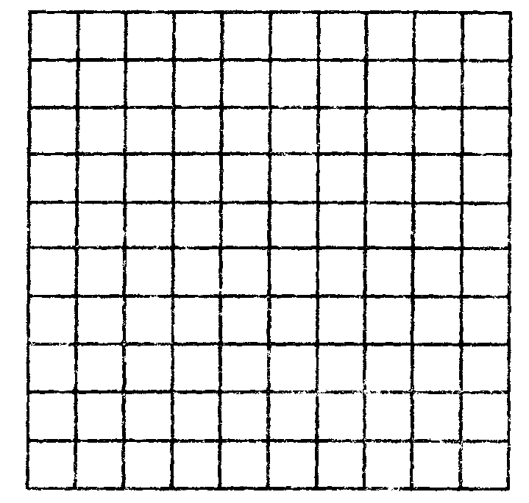
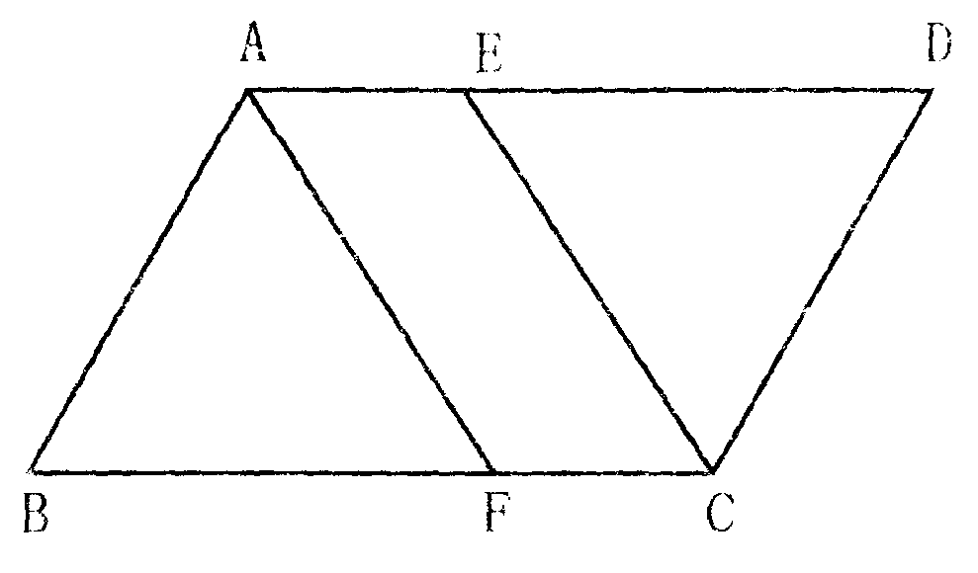
五、解答题：
18、如图，平行四边形ABCD中，ED=BF。
试说明四边形AFCE是平行四边形。（8分）

19、采石场爆破时，为确保安全，点燃炸药导火索后要在炸药爆炸前转移到400米以外的安全区域，导火索燃烧速度是1厘米/秒，人离开速度为5米/秒。导火索至少要多长？（8分）
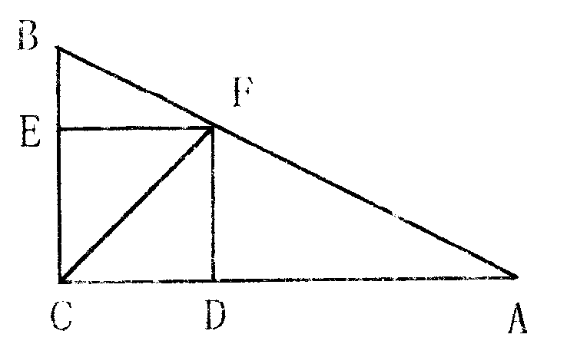
20、如图，在△ABC中，CF为直角的平分线，
FD⊥CA于D，FE⊥CB于E，则四边形CDFE
是怎样的四边形，为什么？（8分）

21、今有一正方形土地，要在其上修筑两条笔直的道路，使道路把这片土地分成形状相同且面积相等的四部分，若道路宽度忽略不计，请设计三种不同的修筑方案。（9分）
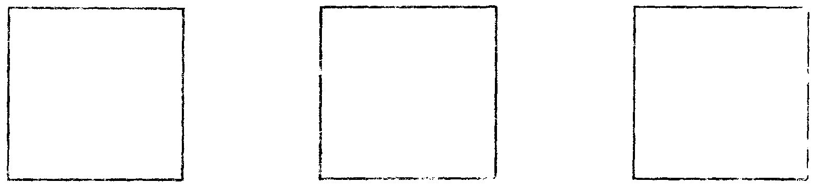
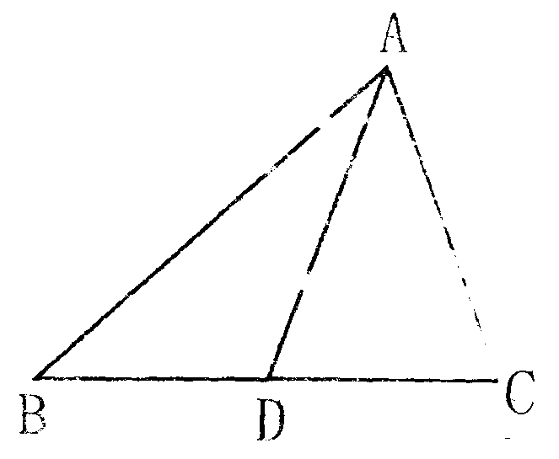
22、已知：△ABC中，AD是BC边上的中线，
AB=8，AC=6，试求AD的取值范围。（6分）
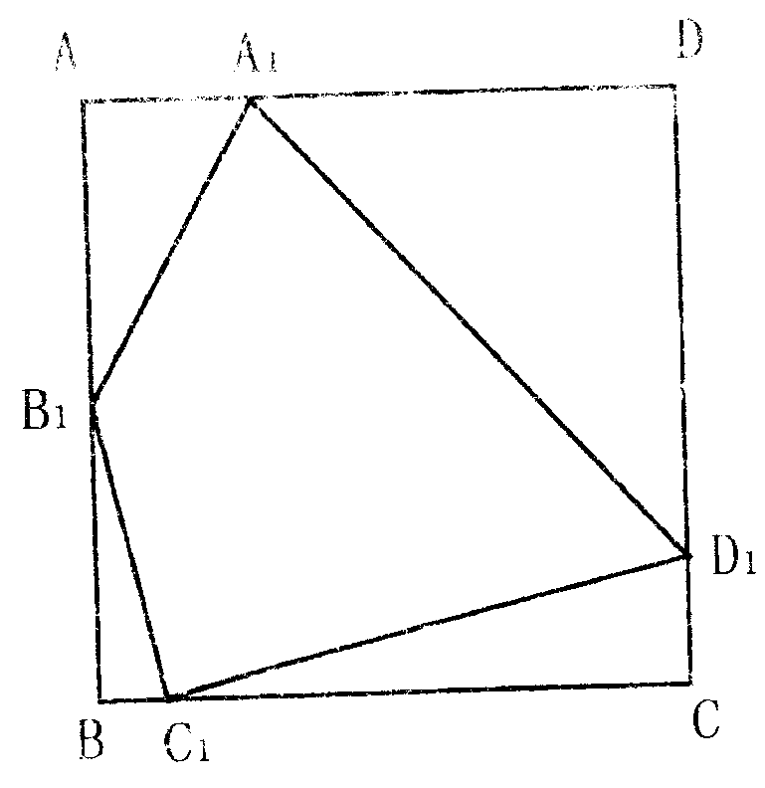

23、如图，正方形ABCD，如何切害虫正方形的四个角，
得到的四边形A₁B₁C₁D₁是正方形形？（7分）

